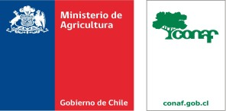

**FERNANDO LLONA MÁRQUEZ, Director Regional de CONAF Araucanía,** saluda cordialmente a Ud. y tiene el agrado de invitarle a la **Sesión XXVII** de la **“Mesa Regional de Fiscalización Forestal y Ambiental”**, que se realizará el **martes 11 de diciembre de 2018** a las **09:30 hrs** en el Hotel Diego de Almagro, Vicuña Mackenna N°135 Temuco.

Esta actividad tiene por objetivo promover la coordinación gubernamental, entre distintos servicios e instituciones con competencias fiscalizadoras, con el fin de desarrollar acciones de fiscalización conjunta.

Su presencia otorgará un mayor impulso a la protección de nuestro bosque nativo y los recursos naturales de la región.

SRC: 452298121 - 452298123 o email juan.sanchez@conaf.cl / elizabeth.gonzalez@conaf.cl